Информационный бюллетень

Октябрь 2017 г.
Выпуск № 10

В этом выпуске:
1.Всемирный день чистых рук
2.Республиканский день матери
3. Профилактика энтеровирусной инфекции
4. Состояние депрессии
5. На прививку становись
6. Семейный отдых с семьёй

«Территория здоровья»

Государственное учреждение
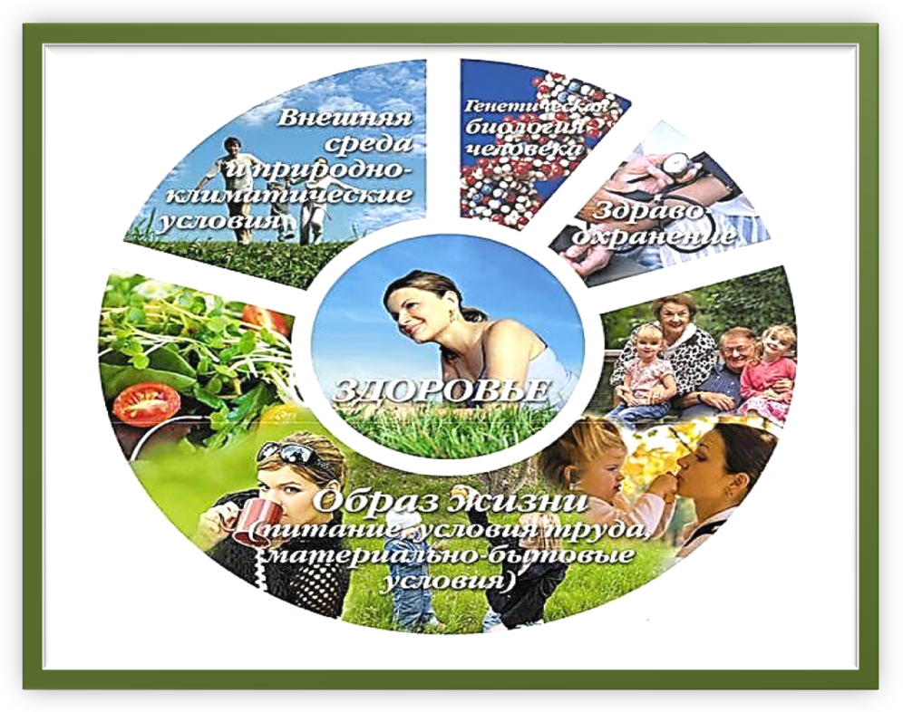
«Ветковский районный центр гигиены и эпидемиологии»

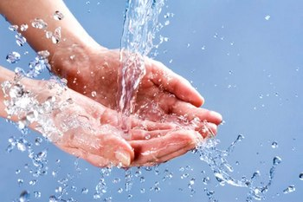
15 октября – Всемирный день чистых рук
13 октября 2017 12:20Раздел: Отдел общественного здоровья
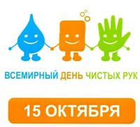
15 октября 2017 года в Республике Беларусь проводится Всемирный день чистых рук. Этот день призван повысить уровень осведомленности населения о положительном влиянии мытья рук на здоровье.
Руки человека являются одним из главных способов взаимодействия с окружающей средой.
Как известно, через руки, загрязненные болезнетворными микроорганизмами, можно заразиться кишечными инфекциями, холерой, брюшным тифом, гельминтозами и многими другими инфекционными заболеваниями.
Знаете ли вы, что:
- на наших руках от кончиков пальцев до локтей может находиться от 2 до 140 млн. микроорганизмов;
- на руках микроорганизмы могут сохранять свою жизнеспособность до 3 часов;
- мокрые руки передают в 1000 раз больше бактерий, чем сухие;
- под часами или браслетом на руке прячутся миллионы микроорганизмов, а под обручальным кольцом их может быть еще больше;
- самыми «грязными» предметами признаны деньги, телефоны, в том числе мобильные, письменные столы, клавиатуры и компьютерные мыши, а также дверные ручки и выключатели света;
- у лиц, занятых офисными работами на руках находится значительно больше микроорганизмов, чем у лиц, занятых физическим трудом;
- у мужчин руки «чище», чем у женщин.
На самом деле содержать руки в чистоте довольно просто, сложнее всего – не забывать делать это. Вот 5 простых шагов при мытье рук, которые помогут сохранить здоровье:
- смочите руки теплой, по возможности, водой и намыльте их (или нанесите небольшое количество жидкого мыла (более предпочтительно) размером с горошину;
- трите руки до тех пор, пока мыло не вспениться, уделяя внимание пальцам, коже между пальцев и под ногтями. Для постоянного использования дома рекомендуется отдавать предпочтение обычному мылу без антибактериальных свойств;
- продолжайте тереть руки еще 15 секунд;
- смойте мыло под проточной водой;
- высушите руки при помощи полотенца (лучше бумажного).
Процедура простого мытья рук с мылом помогает удалить с поверхности кожи до 90% микроорганизмов и позволяет значительно снизить передачу инфекций контактно-бытовым путем.
13 октября 2017 года на базе государственного учреждения «Гомельский областной центр гигиены, эпидемиологии и общественного здоровья» будут работать прямые телефонные линии:
- с 10.00 до 12.00 – тел. 75-78-10 – Бондаренко Светлана Васильевна, врач-эпидемиолог;
- с 12.00 до 14.00 – тел. 33-57-24 – врачи-валеологи.

Профилактика энтеровирусной инфекции
(серозно-вирусного менингита)
Энтеровирусные инфекции (ЭВИ)-группа острых заболеваний, вызываемых энтеровирусами, и характеризующиеся многообразием клинических проявлений от легких лихорадочных состояний до тяжелых менигоэнцефалитов, миокардитов. Серозно-вирусный менингит является наиболее типичной и тяжелой формой энтеровирусной инфекции. Максимальная заболеваемость регистрируется в летне-осенние месяцы.
Энтеровирусы устойчивы во внешней среде и длительное время могут сохраняться в сточных водах, плавательных бассейнах, отрытых водоемах, предметах обихода, продуктах питания (молоко, фрукты, овощи). Вирус быстро погибает при прогревании, кипячении. Данная инфекция характеризуется высокой контагиозностью и быстрым распространением заболевания.
Пути передачи инфекции: водный, воздушно-капельный, контактно-бытовой, пищевой.
Источником инфекции являются больные и вирусоносители, в том числе больные бессимптомной формой.
Заболевание начинается остро, с подъема температуры до 39-40 градусов, сильной головной боли, головокружения, рвоты, иногда появляются боли в животе, спине, судорожный синдром. Могут быть нерезко выражены катаральные проявления со стороны ротоглотки, верхних дыхательных путей. При появлении аналогичных жалоб необходимо срочно изолировать больного, т.к. он является источником инфекции для окружающих, и обратиться к врачу.
Учитывая возможные пути передачи, меры личной профилактики должны заключаться в соблюдении правил личной гигиены, соблюдении питьевого режима (кипяченая вода, бутилированная вода), тщательной обработке фруктов, овощей с применением щетки и последующим ополаскиванием кипятком. Рекомендуется влажная уборка жилых помещений не реже 2 раз в день, проветривание помещений.
В целях раннего выявления заболевания необходимо наблюдение за детьми, бывшими в контакте с больными, с термометрией не реже 2 раз в день в течение 10 дней. Следует избегать посещения массовых мероприятий, мест с большим скоплением людей (общественный транспорт, кинотеатры и т.д.). Ни в коем случае не допускать посещение ребенком организованного детского коллектива (школа, детские дошкольные учреждения) с любыми проявлениями заболевания, так как это способствует его распространению и заражению окружающих.
СОСТОЯНИЕ ДЕПРЕССИИ: КАК ПОМОЧЬ САМОМУ СЕБЕ.

Депрессия, как болезненное состояние, предполагается в тех случаях, когда переживаемые людьми чувства печали слишком сильны или же сохраняются очень продолжительное время. Депрессивные чувства часто бывают вызваны жизненным кризисом, таким, например, как смерть любимого человека, распад семьи, потеря работы, ссора с близкими друзьями, однако они могут развиться и без всякой видимой причины.
Наличие депрессии мы можем предполагать в тех случаях, когда депрессия лишает человека способности к нормальной жизни и деятельности. Без лечения депрессия может тянуться по несколько лет. Депрессия затрагивает практически все сферы жизни: изменяется аппетит, нарушается сон, теряется интерес к жизненным удовольствиям, снижаются жизненная активность и продуктивность мышления, развивается чувство собственной ненужности, бесполезности. Депрессия приводит к резкому снижению самооценки. Представление о себе и восприятие себя становится полностью отрицательным: постоянное внутреннее состояние «Я хуже всех».
Часть населения страдает сезонной депрессией, которая возникает обычно осенью или зимой. Это серьезная форма депрессии, которая значительно чаще встречается в регионах, где сезонные изменения погоды выражены сильнее.
Из множества сигналов, свидетельствующих об угрозе психическому здоровью и благополучию, самым универсальным является расстройство сна. Расстройства сна могут выражаться в следующих проявлениях:
- затрудненное засыпание;
- бессонница;
- поверхностный сон с неприятными сновидениями и частыми пробуждениями;
- раннее пробуждение.
Весьма любопытны рекомендации по преодолению бессонницы западногерманского исследователя Альфреда Бираха в его книге «Победа над бессонницей». Они основаны на приемах углубленного расслабления и осуществляются в следующей последовательности: «Лежа на спине, расслабьте все мышцы вашего тела. Постарайтесь ни о чем не думать, успокойтесь. Найдите на потолке такую точку, чтобы ваш взгляд был направлен поверх лба в сторону затылка, и неотрывно смотрите на нее. Через 2-3 минуты может появиться слезотечение. Потерпите до тех пор, пока ваши глаза сами не закроются. Теперь, в состоянии покоя и расслабления, можете принять удобную позу и попытаться заснуть».
В ситуациях стресса, депрессии все зависит от того, как человек живет с самим собой. Каждый по-своему реагирует на жизненные испытания, выпавшие на него. Постарайтесь объективно оценивать то, что вначале представляется катастрофическим или трагическим. Планируйте только то, что выполнимо. Это вернет вам ощущение уверенности, что вы на что-то способны. Ежедневно занимайтесь тем, что доставляет вам удовольствие – будь это хорошая еда, теплая ванна или общение с интересным человеком. Не носите переживания в себе, старайтесь высказать, что у вас на душе близким людям, которым вы доверяете, не оставайтесь в одиночестве.

Куда обратиться за помощью? Депрессия – это расстройство, которое лечат врачи-психиатры и врачи-психотерапевты. Также можно получить психологическую помощь в отделе общественного здоровья Гомельского областного центра гигиены, эпидемиологии и общественного здоровья позвонив по тел. 8 (0232)75-77-64.
Спрашивали – отвечаем!

Уважаемые родители ! Вы должны это знать!
✓ Только профилактические прививки могут защитить
Вашего ребенка от таких заболеваний, как полиомиелит, коклюш,
дифтерия, столбняк, гепатит В, туберкулез, корь, эпидемический
паротит, краснуха.
✓ Только благодаря прививкам человечество
ликвидировало натуральную оспу, последнее заболевание
которой было зарегистрировано в 1977 году. А ведь еще за 10 лет
до этой даты оспой ежегодно заболевало 10 миллионов человек,
из которых умирал 1 миллион человек.
✓ На территории Республики Беларусь используются
только зарегистрированные в установленном порядке вакцины.
✓ Услуга «вакцинация» входит в стандарт оказания
медицинской амбулаторно-поликлинической помощи населению
и осуществляется бесплатно в соответствии с Национальным
календарем профилактических прививок.
Уважаемые родители, знайте: прививая ребенка, Вы
защищаете его от инфекционных болезней!

С 11 по 14 октября на Гомельщине пройдет областная профилактическая акция здоровья под девизом: «Мама – главное слово в каждой судьбе!», приуроченная к Республиканскому дню матери (14 октября)
09 октября 2017 09:09Раздел: Отдел общественного здоровья, Единые дни здоровья
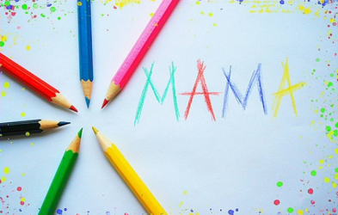
Ежегодно 14 октября в нашей стране отмечается Республиканский день матери. День матери отмечают во многих странах мира, однако только в Республике Беларусь он приурочен к религиозному празднику - Покрову Пресвятой Богородицы.
Семья – это не только ценность, но и социальный устой общества. Важное значение в ее становлении и существовании имеют матери. Им отводится созидательная роль, они закладывают жизненные ориентиры детям, а это, в свою очередь, укрепляет престиж семьи и ведет к полноценному развитию общества и государства. Именно женщинам, которые растят и воспитывают детей или планируют стать матерью, посвящен этот праздник.
В Республике Беларусь действует подпрограмма «Семья и детство» Государственной программы «Здоровье народа и демографическая безопасность Республики Беларусь» на 2016 – 2020 годы, направленная на сохранение и укрепление семейных ценностей, ответственного родительства, обеспечение своевременной эффективной диагностики врожденных и наследственных заболеваний, совершенствование оказания медицинской помощи женщинам репродуктивного возраста и детям, совершенствование работы по вопросам формирования навыков здорового образа жизни с подростками и молодежью.
В 2017 году в Гомельской области акция здоровья пройдёт под девизом «Мама – главное слово в каждой судьбе!». Цель акции — обратить внимание населения на такие важные вопросы, как репродуктивное здоровье женщины, психологическую сторону материнства, укрепление семейных ценностей, поддержание традиций бережного отношения к женщине.
Подготовка женщины к материнству начинается ещё до наступления зрелого возраста, поэтому большое внимание уделяется здоровью девочек, подростков. В организациях здравоохранения, оказывающих медицинскую помощь в амбулаторных и стационарных условиях, функционируют школы здоровья по самообследованию молочной железы, школы здоровья для молодоженов, кабинеты планирования семьи, школы здоровья для молодых родителей.
В г.Гомеле на базе филиала № 3 Гомельской центральной городской детской клинической поликлиники (ул. Быховская, 108) создано детское консультативно-гинекологическое отделение, где проводят первичное консультирование девочек, столкнувшихся с проблемой незапланированной беременности.
На базе Гомельской центральной городской детской клинической поликлиники (ул. Мазурова, 10 В) организован Центр, дружественный подросткам и молодежи «ПОДРОСТОК», в который можно обратиться по вопросам здорового образа жизни, современной контрацепции, где работает кабинет охраны репродуктивного здоровья, профилактики подростковой беременности и заболеваний, передающихся половым путем. На его базе с 08.00 до 16.30, кроме выходных,функционируют анонимные «прямые» телефонные линии: 8-044-767-78-27, 8-0232-31-08-86, 8-0232-31-08-87.

Совместный отдых с семьей
Совместный семейный отдых включает отдых на природе и в учреждениях здравоохранения, туристические поездки по местам боевой славы, знакомство с культурно-историческими ценностями, совместное посещение спортивно-развлекательных мероприятий.
Почему же столь важен факт совместного отдыха? Девять месяцев ребенок учится. Возможно, результаты его учебы не достигли тех высот, которые обозначили ему родители и педагоги. Так получается, что на протяжении всего учебного года дети, родители и педагоги стоят «по разные стороны баррикад». Обучение и воспитание в большинстве случаев носят оценочный и контролирующий характер, а это означает противостояние, которое в свою очередь формирует дистанцию, разъединение, непонимание. Какой же длины к концу учебного года эта дистанция может быть! О каком положительном психологическом климате в семье можно говорить! Можно ли в такой ситуации сформировать привязанность между родителями и детьми?

Отдых - это уже само по себе здорово, а если он с родными, близкими и любимыми, то ни один медицинский препарат по своему воздействию не достигнет такого результата.
Посещение культурно-исторических мест и мест боевой славы - это потрясающе интересный урок истории в наглядной форме! В дальнейшем, в течение следующего учебного года, ребенок с большим интересом будет воспринимать занятия по истории, литературе, географии.
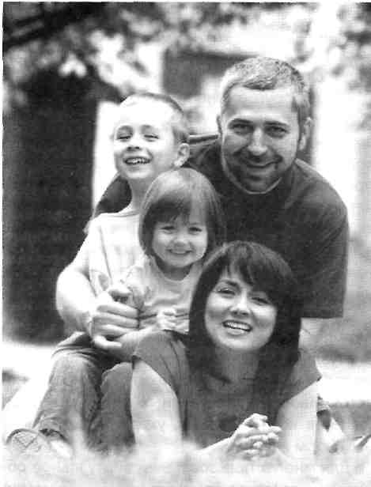
Исследования показали прямую зависимость между способностью к зрительному восприятию (визуализации) и обучаемостью. Если ученик способен создавать и сохранять внутренние зрительные образы (а увидеть исторический объект - значит, уже оставить след в памяти), то резко повышается и интерес к изучаемому предмету, и способность к восприятию и переработке информации, то есть обучаемости.

Издатель: Ветковский районный центр гигиены и эпидемиологии»
e-mail: vetka@gmlocge.by
247120, г. Ветка, ул. Октябрьская, д. 24
Тел./факс: 8 (02330) 21054, 8 (02330) 21271

Редакционная коллегия: Терентьева Н.П., Коноваленко Е.А.,
Литвинова О.Н., Журова Л.А., Вашечко О.И.
Ответственный за выпуск: Коржев А.В.

